Шла бурёнка по овражку,Ела сахарную кашку -Кашку молодую,Кашку луговую!А домой пришла бурёнка-Молоко запело звонко:- Дон-дон-дон! Дон-дон-дон!
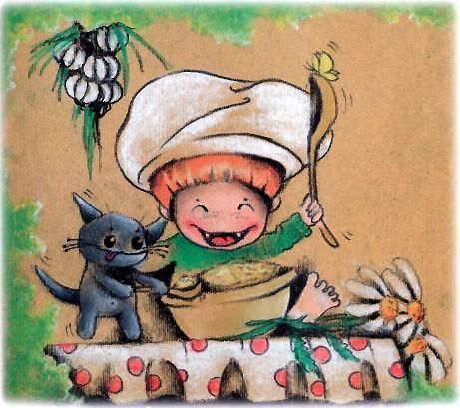
Наполняйся наш бидон!»Ты, бурёнка, ела кашку -Луговую, сочную,А теперь едим мы кашкуМанную, молочную!

